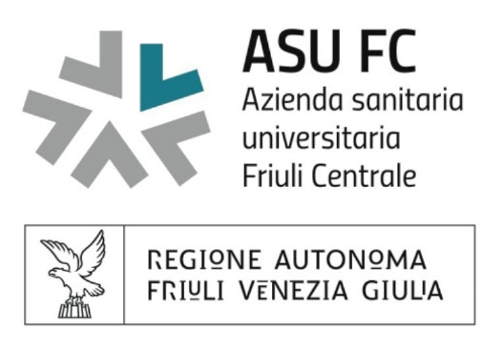
ASUFC RICONOSCE CON QUASI 18 MILIONI DI EURO GLI SFORZI AGGIUNTIVI DEI SUOI DIPENDENTI
In attuazione degli Accordi Integrativi Aziendali con la mensilità di agosto, la Direzione Generale di ASUFC informa che 3.894 dipendenti di ASUFC hanno percepito trattamenti economici aggiuntivi per un totale pari ad € 6.218.146,78.
Si tratta di una parte dei riconoscimenti che l’Azienda assegna a coloro che hanno partecipato al conseguimento di obiettivi aziendali garantendo la presenza in servizio oltre il proprio normale orario di lavoro ovvero l’impegno richiesto in situazioni di particolare carico organizzativo, ambientale e professionale.
L’impegno richiesto ai dipendenti – che in molti casi è indispensabile per garantire la continuità di servizi essenziali laddove non si riesca a reperire personale in numero sufficiente alle necessità aziendali – viene remunerato anche con altre modalità incentivanti.
In particolare la parte preponderante delle Risorse Aggiuntive Regionali (€ 6.948.108,45) è già stata ripartita con cadenza bimestrale fra i dipendenti del comparto (infermieri e operatori sanitari) a cui è stato richiesto un cambio turno o un richiamo in servizio. Si tratta di situazioni che si verificano in tutti i casi in cui un professionista viene chiamato a sostituire, nell’immediatezza, un collega assente o impossibilitato, al di fuori del proprio turno programmato.
Analogamente, durante l’esercizio 2022, è stata ripartita fra i dirigenti sanitari la quota di prestazioni aggiuntive (pari ad € 3.774.611,00) correlata alla prolungata presenza in servizio che viene richiesta per abbattere le liste d’attesa generate nel periodo pandemico e al particolare carico di lavoro che si trova ad affrontare chi lavoro nelle strutture di emergenza-urgenza, ad esempio nei Pronto Soccorso ospedalieri.
“Sicuramente è riduttivo pensare che la disponibilità, e in alcuni casi l’abnegazione, dei singoli professionisti del Servizio Sanitario Regionale - afferma il Direttore Generale Denis Caporale - venga pienamente compensata da premi economici che sono necessariamente limitati, ma va comunque ricordato che il sistema sanitario pubblico in aggiunta al trattamento economico di base, agli straordinari ed agli incentivi già previsti dai Contratti Collettivi di Lavoro, dedica ai propri dipendenti risorse economiche, specifiche e significative, ulteriori rispetto ai correnti sistemi premianti. Da parte della Direzione Generale il ringraziamento per il continuo e importante sforzo di tutti i professionisti operanti in ASUFC”.

Premi aggiuntivi rispetto a quelli previsti dai CCNNLL
 |  | Stanziate per l’anno 2022 | Liquidate per l’anno 2022 (in agosto 2023 e nei mesi precedenti)
Risorse Aggiuntive Regionali | Comparto | € 7.390.811,55 | € 7.366463,98
Risorse Aggiuntive Regionali | Dirigenza | € 3.012.005,66 | € 2.466.848,19
Risorse da bilancio destinate alla remunerazione delle prestazioni aggiuntive e riduzione liste d’attesa | Comparto | € 3.665.195,50 | € 3.290.386,59
 | Dirigenza | € 6.045.612,80 | € 4.785.639,02
Totale |  | € 20.113.625,51 | € 17.909.337,78

